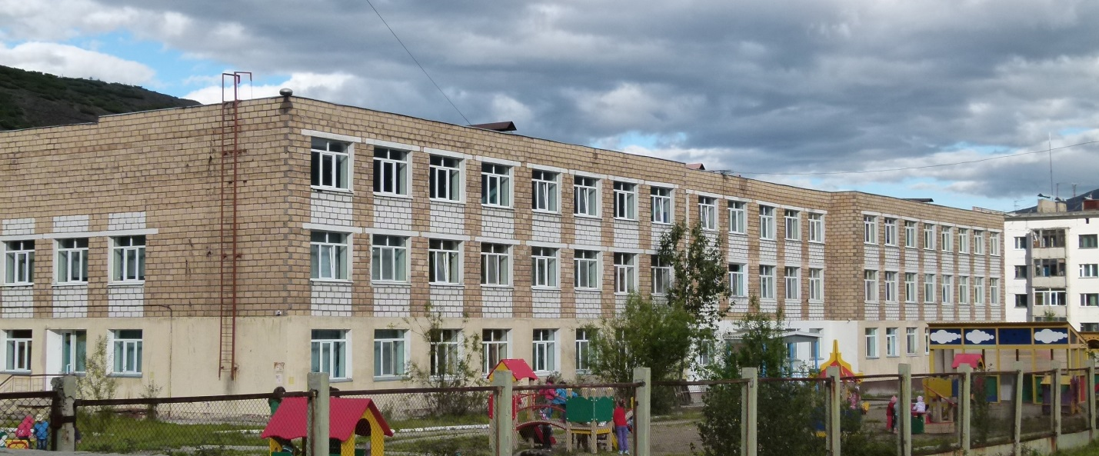

Муниципальное бюджетное дошкольное образовательное учреждение «Детский сад п. Омсукчан»

План мероприятий на декабрь

№ | Мероприятия | Сроки | Ответственный
1. | Тематическая  видеопрезентация | В течение месяца | Габриадзе И.А.  Колодина О.С.  Ерачина Е.С.  Дегтярёва К.В.
2. | Проект «Посткроссинг между детскими садами» | 3 – 6 декабря | Дегтярёва К.В.
3. | Брейн – ринг «Знайки» | 2, 4 неделя | Сванидзе И.Г.  Идрисова Н.М.
4. | Интеллектуальная игра  «Логика +» | 1, 3 неделя | Рыжова В.Е.  Ишмуратова М.А.
5. | Соревнования по мини - хоккею | 2-я неделя | Сванидзе И.Г.  Вос-ли ст.подг.гр.
6. | КВН «Кто, если не мы?» | 18 декабря | Ст.восп.  Вос-ли ст.гр.
7. | Флеш - моб | В течение месяца | Ишмуратова М.А.
8. | Выставка рисунков, поделок  «МЧС глазами детей» | 24 декабря | Колодина О.С.  Гуссалова Е.Т.
9. | Новогодние утренники | 25-29 декабря | Смирнова И.А.  Штепа Н.А.  Пархоменко м.В.  Воспитатели

